|  |
| --- |
| **컴파일러 프로젝트 보고서** |



Name : 신주영

Department : Software

Student Number : 2019038044

Name of lecture : 컴파일러

Professor : 이재성교수님

**프로그램 설명**

cbu2.l

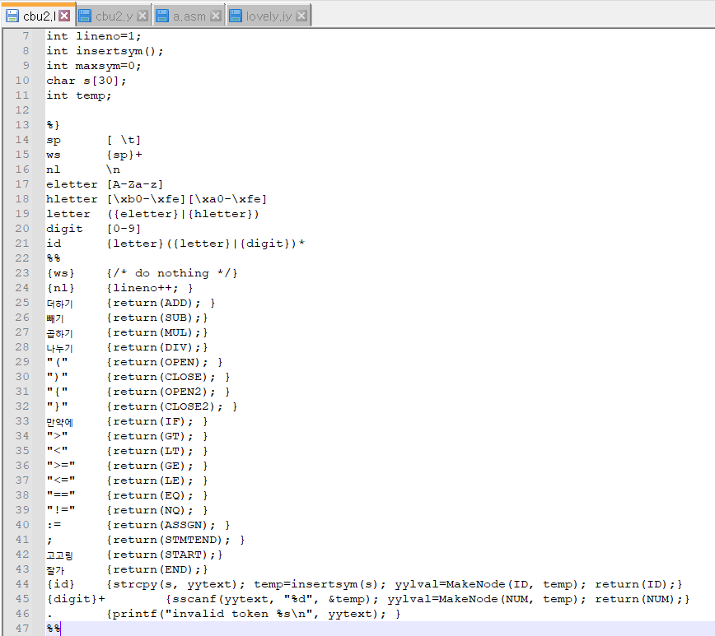

lex파일에서 기본적인 사칙연산과 조건문을 사용하기 위한 토큰을

정의해주었습니다.

**추가한 토큰**

|  |  |  |  |  |  |  |  |  |  |  |
| --- | --- | --- | --- | --- | --- | --- | --- | --- | --- | --- |
| 곱하기 | 나누기 | | ( | | ) | { | } | | 만약에 | |
| MUL | DIV | | OPEN | | CLOSE | OPNE2 | CLOSE2 | | IF | |
| > | | < | | >= | | <= | | == | | != |
| GT | | LT | | GE | | LE | | EQ | | NQ |

cbu2.y

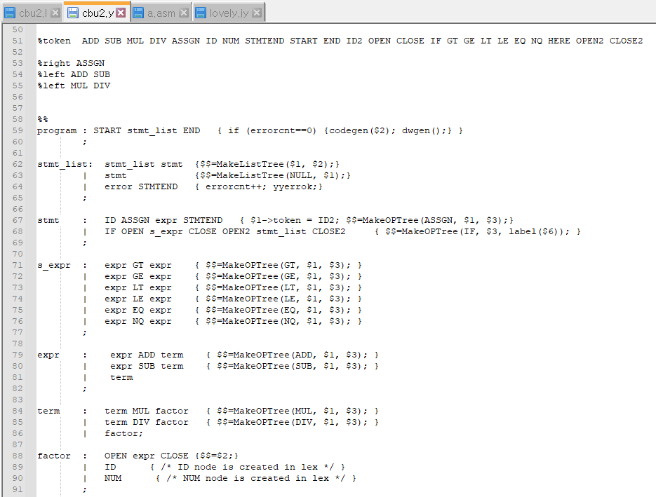

**1.** 첫번째로, **stmt**에서 파싱되어 나올 수 있는 문장이 **배정문, IF문**이 있습니다.

MakeOPTree의 3번째 인자로 따로 생성해준 **lable($6)** 함수에 stmt_list를 인자로 넣어주어 label에 대한 노드를 따로 만들어줍니다. Label의 son으로 stmt_list를 연결하여 if조건문의 참 거짓에 따라 stmt_list를 다 끝내고 이동할 label을 생성해주는 것입니다.

**IF OPEN s_expr CLOSE OPEN2 stmt_list CLOSE2**

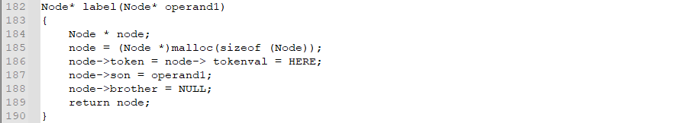

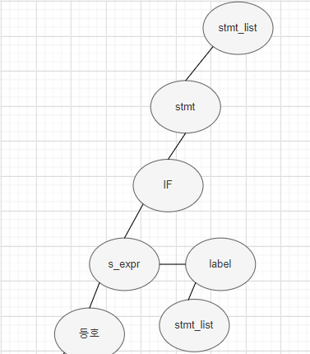

stmt_list의 son으로 stmt가 파싱되고, 각 stmt마다 문장이 파싱되어 트리구조로 펼쳐지게 됩니다.

**2.** IF문에 들어갈 조건문 s_expr rule을 따로 만들었습니다.

**s_expr : expr 등호 expr** 형식으로 선언해주었으며, 등호로는 ‘>’, ‘<’, ‘>=’, ‘<=’, ‘==’, ‘!=’ 총 6가지의 토큰을 정의해주었습니다.

**3.** 다음으로, **expr rule**에서는 더하기, 빼기 연산 expr으로 파싱이 되고, term으로 들어가면 곱하기 나누기 문으로 파싱이 됩니다.

**4.** **factor rule**에서는 ID 나 NUM이 나올 경우는 출력만 실행되고, ‘(‘ 여는 괄호가 나오는 경우, OPEN CLOSE 괄호 사이에 expr을 넣어주었습니다.

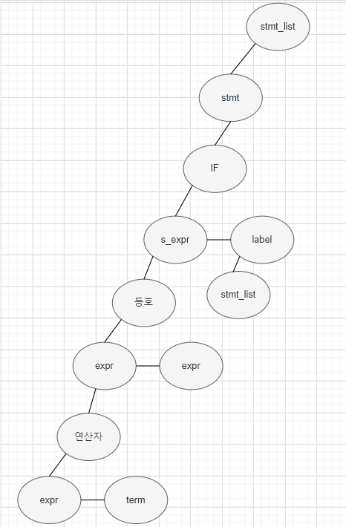

전체적인 파싱 트리 구조입니다.

**case문**에 총 추가된 토큰 14개를 추가했습니다.

**GT** : GOMINUS label명 형식으로 a>b 조건문에서 a-b가 음수가 나올 경우 Falses이므로 Here label로 탈출을 구현하였습니다.

**GE** : a >= b 조건문에서 GOMINUS가 나올 경우 False이므로 Here label로 점프하고, a-b가 0일 경우에는 GOFALSE를 통해 0일 경우 There로 점프합니다.

**LT** : a < b 조건문에서 a-b가 양수인 경우에 false이므로 Here label로 점프합니다.

**LE** : a <= b 조건문에서 a-b가 양수인 경우에 false이므로 Here label로 점프하고, 둘의 차가 0일 경우에는 GOFALSE를 통해 0일 경우 There로 점프합니다.

**EQ** : a == b 조건문에서 a-b의 결과가 0이 아닐 경우 false이므로 GOTRUE로 Here label로 점프합니다.

**NQ** : a != b 조건문에서 a-b의 결과가 0일 경우 false이므로 GOFALSE로 Here label로 점프합니다. 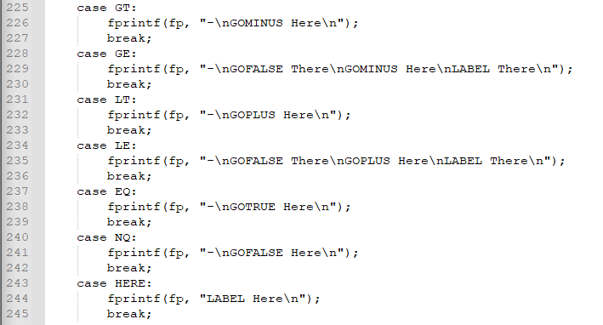

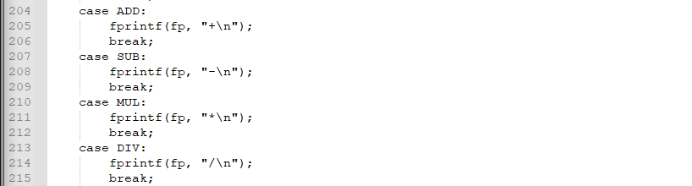

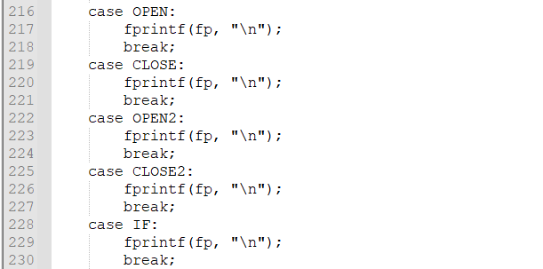

**예제 #1 : IF 조건문, 괄호, ‘>’ 등호 🡪 Flase 구현결과**

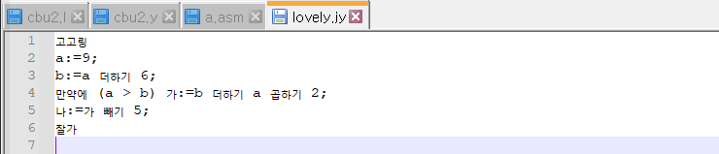

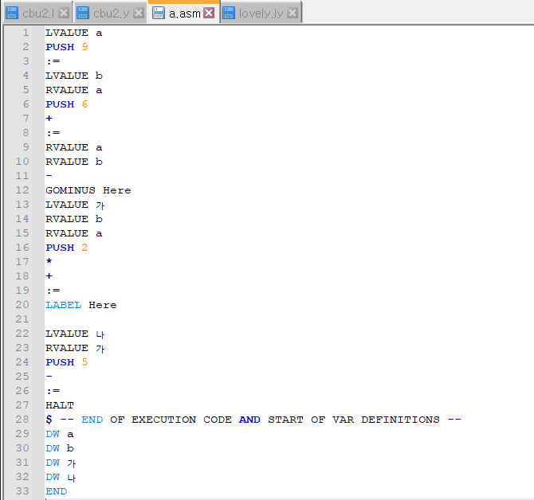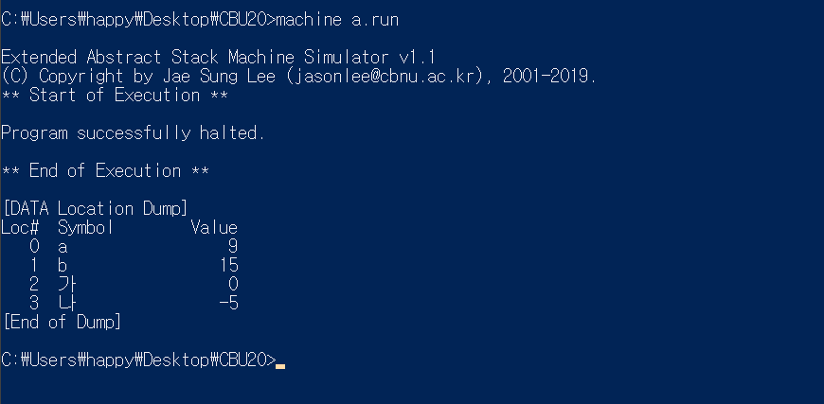

**예제 #2 : IF조건문, ‘<=’ 등호, ‘==’ 등호 🡪 True 구현결과**

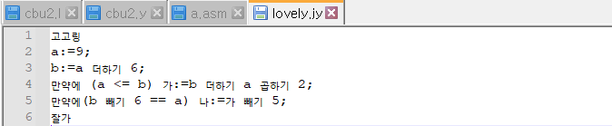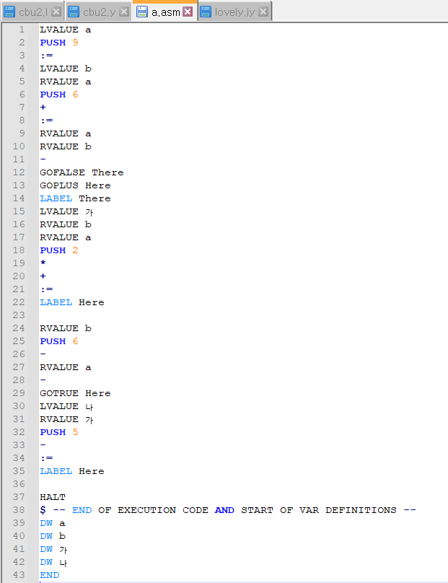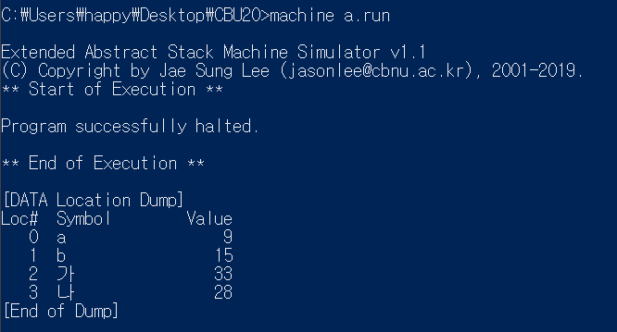

**예제 #3 : 2개의 IF조건문, ‘!=’ 등호, ‘<=’ 등호 🡪 True 구현결과**

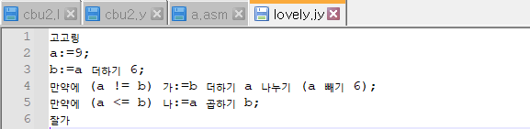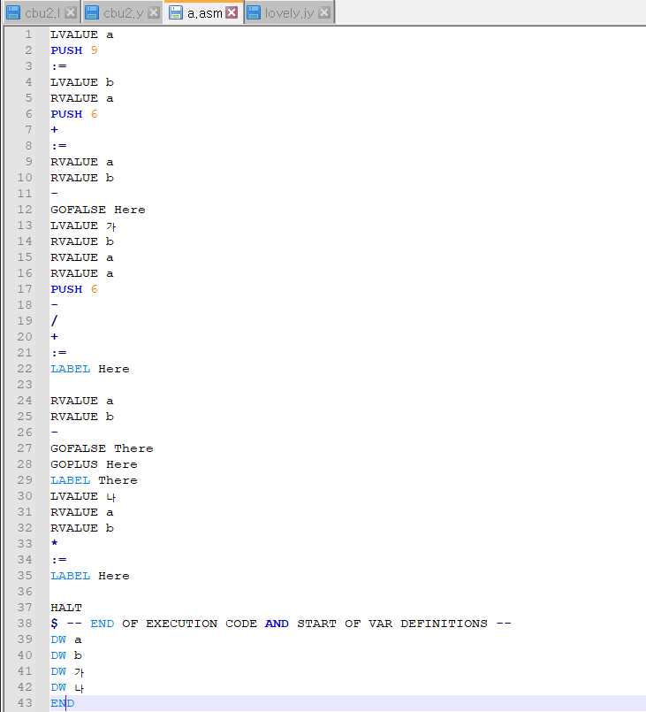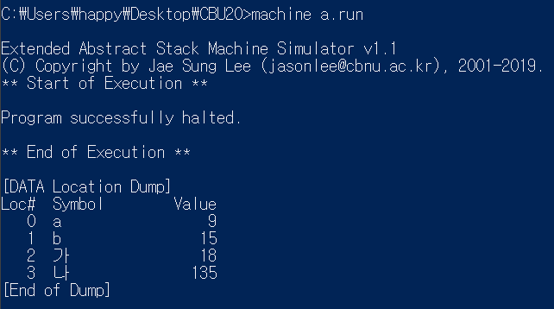

**예제 #4 : IF조건문, ‘>’ 등호 🡪 False 구현결과**

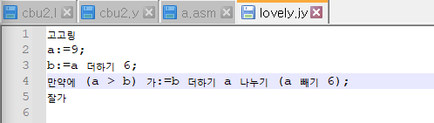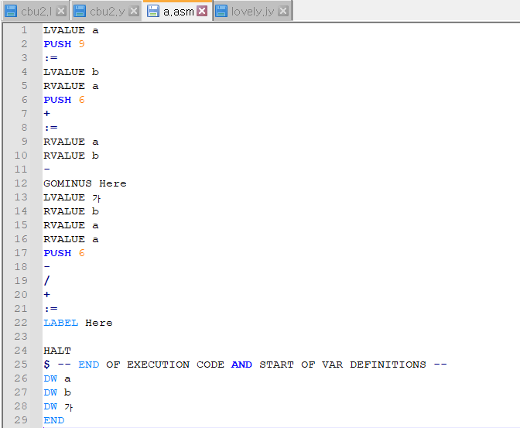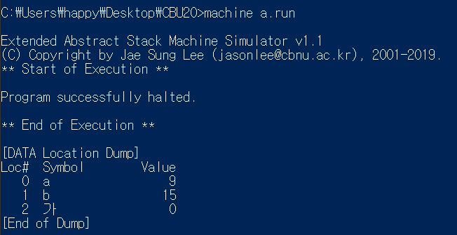

**예제 #5 : IF조건문, ‘<’ 등호, ‘{‘ ‘}’ 중괄호 🡪 True 구현결과**

